Diseño Técnico Detallado

Código Documento

solman

Javier patiño castrillon
Harold Vargas Grajales
Diego correa Osorio
CONFIDENCIAL
Fecha 16/05/2018
Versión [ 1.0]

TABLA DE CONTENIDO
Control del Documento 1
1. Introducción 3
1.1 Referencias 3
2. Diseño Técnico Detallado 4
2.1 Descripción del proceso actual 4
2.2 Descripción general de la Solución 4
2.3 Requisitos Técnicos 4
2.3.1 Requisitos Técnicos que dan solución a los Requisitos Funcionales 4
2.3.2 Requisitos Técnicos que dan solución a los Requisitos No Funcionales 6
2.4 Relación de Diagramas necesarios 6
3. Glosario de términos 6
Anexo 6
Guía para el detalle de los requisitos técnicos 6

1. Introducción

1.1 Referencias

Nro. | Nombre | Versión | Descripción
1. | Diagrama de clases | 1.0 | Se utilizapara explicar el comportamiento del sistema,explica todos los estados en los que puede ingresar un objeto
2. | Diagrama de actividades | 1.0 | Muestra un proceso de software como un flujo de trabajo a través de una serie de acciones
3. | Diagrama de flujo | 1.0 | Es la representación grafica del algorimo o proceso
4. | Diagrama de clases | 1.0 | Describe la estructura de un sistema mostrando las clases de dicho sistema,atributos,operaciones y relaciones entre objetos
5. | Diagrama de secuencias | 1.0 | Se utiliza para ,modelar interaccion entre objetos en un sistema

2. Diseño Técnico Detallado

2.1 Descripción general de la Solución

Lo que se planea para la solución es desarrollar un aplicativo en java, que sea un
aplicativo de escritorio y que el motor de base de datos sea SQL server. La idea
es desarrollar un programa con un entorno muy agradable tanto para los
usuarios como para el grupo de soporte técnico.

2.3 Requisitos Técnicos

2.3.1 Requisitos Técnicos que dan solución a los Requisitos Funcionales

Código requisito técnico | Nombre | Origen | Requisitos funcionales que se cubren
001 | Ingreso al sistema |  | Crear una tabala para almacenar el registro de ingreso
002 | Generar ticket |  | Crear un formulario para almacenar la información de los tickets
003 | Consultar usuarios |  | Crear una función que nos permita consultar todos los usuarios y el estado
004 | Consultar ticket |  | Crear una función que nos permita al usuario consultar el estado del ticket y su requerimiento
005 | Modificar usuario |  | Crear una función para que el administrador tenga control sobre la modificación de los usuarios
006 | Crear usuarios |  | Crear una tabla donde se almacenen todos los usuarios creados por el administrador
Modelo de Datos
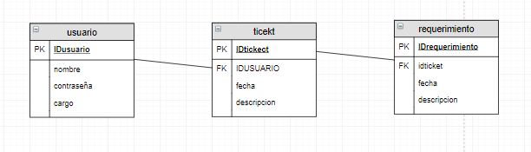

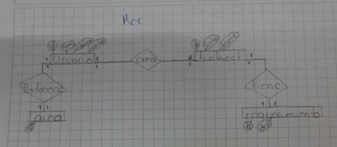
Nombre solman
Tipo sql
Descripción
Tamaño (MB) 2

- Lista de tablas/ Archivos

Nro. | Nombre | Descripción
1. | Usuario | Tabla donde se almacenan todos los datos del usuario
2. | Ticket | Tabla donde se almacenan todos los datos del ticket
3 | Requerimiento | Tabla donde se almacenan todos los datos del requerimiento

- Descripción detallada de tablas

Base de datos/ Archivos:

Número | 1 | Nombre usuario
Alias
Descripción
Longitud (bytes) | [Tamaño del registro]
Clave Primaria | PK_IDusuario

Claves Foráneas
Nombre | Campos locales | Campos Externos | Tipo Acción (Nuevo, Eliminado, Modificado)
FK_IDUSUARIO | FK_IDUSUARIO | USUARIO(IDUSUARIO) | NUEVO
FK_IDTICKET | FK_IDTICKET | TICKET(FK_IDTICKET) | NUEVO

Lista de Campos [Describir la nueva estructura de la tabla]
Nombre campo | Tipo | longitud | Nulo | Descripción | Tipo Acción (Nuevo, Eliminado, Modificado
IDUSUARIO | INT |  | NO |  | NUEVO
NOMBREUSUARIO | VARCHAR | 30 | NO |  | NUEVO
CONTRASEÑA | VARCHAR | 30 | NO |  | NUEVO
CARGO | VARCHAR | 30 | NO |  | NUEVO
IDTICKET | INT |  | NO |  | NUEVO
FECHA | DATE |  | NO |  | NUEVO
DESCRIPCION | VARCHAR | 30 | NO |  | NUEVO
IDREQUERIMIENTO | INT |  | NO |  | NUEVO
FECHAREQUERIMIENTO | DATE |  | NO |  | NUEVO
DESCRPCIONREQUERIMIENTO | VARCHAAR | 30 | NO |  | NUEVO

2.4 Relación de Diagramas necesarios

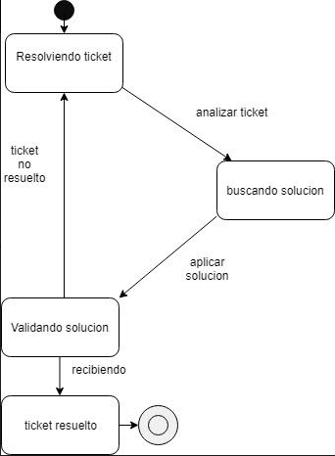

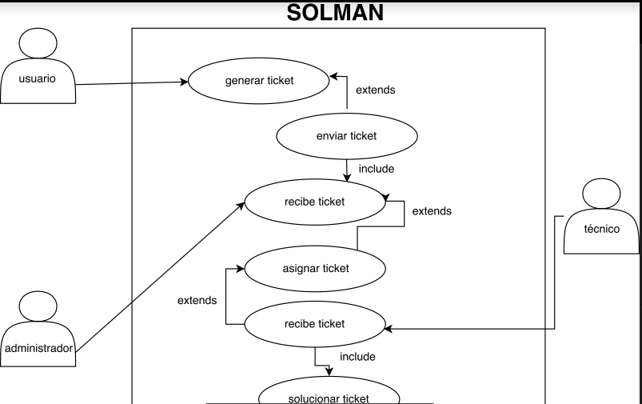
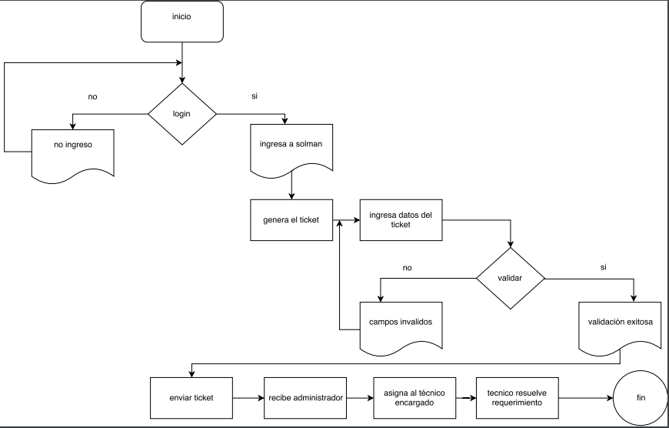

3.Glosario de términos

Ticket: Documento que se entrega a la persona interesada en el que se garantiza que esta ha realizado una entrega o pago por una compra o por un servicio

Mesa de ayuda: un conjunto de recursos técnicos y humanos que permiten dar soporte a diferentes niveles de usuarios informáticos de una empresa

Requerimiento: Petición de una cosa que se considera necesaria, especialmente el que hace una autoridad.

Notificación: Documento en el que se notifica o se comunica una cosa de manera oficial

Soporte técnico: es un área que proporciona asistencia a los usuarios al tener algún problema al utilizar un producto o servicio, ya sea este el hardware o software de una computadora, de un servidor de Internet, de los periféricos, o de cualquier otro equipo o dispositivo.

Usuario: [persona] Que usa habitualmente un servicio

Administrador: [persona] Que administra.

